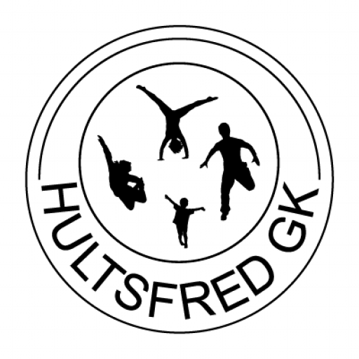

Valberedningens förslag till poster
i styrelse, revision och andra uppdrag

Styrelse
Ordförande Cilla Turesson Nyval 1 år

Ledamot Gabriella Wahlberg Omval 2 år
Ledamot Agnes Söderholm Omval 1 år

Ledamot Elly Lennström Nyval
Ledamot Emelie Johansson Nyval
Ledamot Daniel Albertsson Nyval
Ledamot Conny Söör Nyval

Ledamot Annie Freij Vald på 2 år för verksamhetsåren 25/26, 26/27
Ledamot Gladys Troncoso Vald på 2 år för verksamhetsåren 25/26, 26/27

Suppleant Frida Jonsson Omval 1 år
Suppleant Evelina Rannemalm Nyval 1 år

Revision
Revisor Sandra Nikolausson Omval 1 år
Revisor Tomas Lockström Omval 1 år
Suppleant Lisa Ekelund Omval 1 år

Hagadal Outdoor
Kontaktperson Johan Turesson Omval 1 år

Styrelsens förslag till valberedning

Valberedning
Martina Alexandersson, sammankallande Omval 1 år
Hanna Ankarberg Lagergren Omval 1 år
Viktoria Andersen Nyval 1 år
Ebba Turesson Nyval 1 år

